Plan Odnowy Miejscowości
Zendek
na lata 2015- 2022



Gmina Ożarowice
Spis treści
Wstęp 4
I. Charakterystyka miejscowości i planowane kierunki rozwoju 4
1. Położenie geograficzne 4
2. Historia miejscowości 6
II. Analiza zasobów 7
1. Zasoby przyrodnicze 7
2. Dziedzictwo kulturowe 7
3. Obiekty i tereny 8
4. Infrastruktura techniczna 9
5. Kapitał społeczny i ludzki 9
III. Analiza SWOT 11
1. Analiza mocnych i słabych stron 11
IV. Charakterystyka i opis miejsc o szczególnym znaczeniu dla zaspakajania potrzeb mieszkańców 13
V. Opis planowanych przedsięwzięć 13
1. Budowa i modernizacja dróg gminnych w sołectwie Zendek 14
1. Tytuł projektu 14
2. Uzasadnienie projektu 14
3. Cele projektu 14
4. Opis projektu 14
5. Szacunkowy koszt planowanego przedsięwzięcia 14
6. Harmonogram planowanego przedsięwzięcia 14
2. Projekt budowy budynku na potrzeby świetlicy wiejskiej. 15
1. Tytuł projektu 15
2. Uzasadnienie projektu 15
3. Cele projektu 15
4. Opis projektu 15
5. Szacunkowy koszt planowanego przedsięwzięcia 15
6. Harmonogram planowanego przedsięwzięcia 16
VI. Przedsięwzięcia, których realizacja uzależniona jest od instytucji wyższego szczebla 16
1. Modernizacja dróg i budowa chodników 16
2. Szkolenia i pobudzanie świadomości mieszkańców 16
VII. Harmonogram planowanych przedsięwzięć 16
1. Arkusz planowania krótkoterminowego (2016 r. – 2018r.) 16
2. Arkusz planowania długoterminowego (2019-2022 r.) 17
VIII. Zarządzanie i promocja 17
IX. Zgodność Planu z dokumentami wyższej rangi 17

Wstęp
Plan odnowy miejscowości Zendek powstał z myślą o usystematyzowaniu dostępnej wiedzy na temat zasobów miejscowych, a równocześnie dla określenia dróg jej rozwoju na lata 2015 – 2022. W założeniach, rozwój ten ma dotyczyć tworzenia i modernizacji miejscowej infrastruktury, poprawy warunków bytowych i bezpieczeństwa mieszkańców, promowania i dalszej aktywizacji działań środowisk lokalnych na rzecz zrównoważonego rozwoju miejscowości. Rozwój ten będzie postępował w sposób zapewniający pełne wykorzystanie i poszanowanie posiadanych zasobów przyrodniczych, kulturalnych
i socjalnych, przy jednoczesnym zachowaniu tradycji i dziedzictwa kulturowego. Realizacja planowanych działań pozwoli na wielopłaszczyznową odnowę miejscowości, tym samym
w sposób znaczący podniesie jakość życia jej mieszkańców. Plan Odnowy został opracowany we współpracy z mieszkańcami Zendka, wśród których została przeprowadzona ankieta. Informacje zwrotne zawarte w 177 ankietach posłużyły jako materiał do Planu Odnowy Miejscowości. Przedsięwzięcia w nim zawarte konsultowano z członkami Rady Sołeckiej Zendka, przedstawicielami władz Gminy Ożarowice i pracownikami Urzędu Gminy
w Ożarowicach.
Plan Odnowy Miejscowości jest dokumentem otwartym, a zapisane w nim zadania będą aktualizowane stosownie do zmieniających się uwarunkowań wewnętrznych i zewnętrznych. Uwzględniane w nim będą również nowe potrzeby zgłaszane przez mieszkańców, władze samorządowe Gminy, organizacje pozarządowe i nieformalne grupy mieszkańców.

Charakterystyka miejscowości i planowane kierunki rozwoju

Położenie geograficzne
Miejscowość Zendek to jedno z 7 sołectw gminy Ożarowice, wchodzącej w skład powiatu tarnogórskiego w województwie śląskim. Miejscowość o zabudowie jednorodzinnej o modelu ulicowym. Dominują tu domy jednorodzinne i gospodarstwa. Łączna długość dróg na terenie gminy to 14,7 km dzielą się one na ulice: Główna, Strąków, Częstochowska, Południową
i ul. Jasionek. Trzy pierwsze z wymienionych to drogi powiatowe, dwie ostatnie to drogi gminne. Istnieją również nowo powstałe drogi gminne, którym nie nadano jeszcze nazw.
Sołectwo posiada bezpośrednią komunikację autobusową, między innymi z Katowicami, Tarnowskimi Górami i Będzinem. 119 – Katowice Kopernika, 179 - Mierzęcice Magazyny – Tarnowskie Góry Dworzec, 225 – Będzin Kościuszki, 625 – Będzin Kościuszki, 646 – Tąpkowice Szkoła, 717 – Świerklaniec Park,

Sołectwo Zendek sąsiaduje:
- od południa z sołectwem Pyrzowice (Port Lotniczy Katowice-Pyrzowice),
- od południowego-zachodu z sołectwem Ożarowice,
- od północy z gminą Woźniki,
- od północnego-wschodu z gminą Mierzęcice.

Liczba ludności: 1160, w tym kobiety: 561, mężczyźni: 599.
Powierzchnia sołectwa: 1636 ha
Obszary leśne, zarówno prywatne jak i państwowe, skupione są w północnej
i południowo-wschodniej części Zendka i stanowią część większych kompleksów leśnych (powyżej 100 ha). Na terenie sołectwa występują obszary leśne o niesprecyzowanej formie własności o powierzchni:
- Zendek (138 ha),
- Strąków (30 ha).
Powierzchnia użytków rolnych: 844 ha

Województwo Śląskie
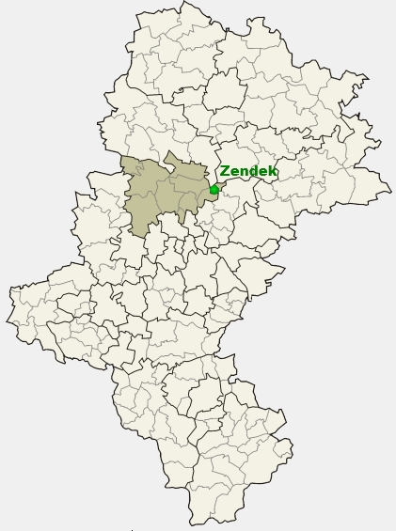

Powiat Tarnogórski
Gmina Ożarowice

Historia miejscowości
Według miejscowych podań, pierwotnie nazwa wsi brzmiała Sądek. Wybudowana była
w pobliżu źródła, które znajdowało się w miejscu obecnego kościoła parafialnego pod wezwaniem św. Stanisława Biskupa i Męczennika. Pierwsze zmianki o miejscowości Zendek pojawiają się w XIV wieku. Zendek spośród wszystkich sołectw gminy Ożarowice ma najtrudniejszą do wyjaśnienia nazwę. Według badaczy jest ona nazwą dzierżawczą typu przezwiskowego od nazwiska Żędek (Sandek). Nazwa na przełomie wieków ewoluowała kolejno w Zędek (XVII w.), Żędek (XVIII w.), następnie w wieku XIX to Zendek, Rzędek, Żendek. W roku 1921 powraca nazwa Zendek. Podczas okupacji hitlerowskiej wieś nosi nazwę Schendeck.
Pierwotna zabudowa ulicowa wsi z okresu feudalnego zachowała się w dużym stopniu po dzień dzisiejszy. Chaty stawiano po północnej stronie drogi, biegnącej przez osadę, stąd nazwę Sądek zamieniono na Rzędek. Rozbudowa wsi stworzyła dalsze odnogi głównej drogi
i to zaburzyło schemat klasycznej ulicówki.
Od zawsze, największym bogactwem Zendka były lasy. Tereny okalające wieś podzielone były na 5 kniei (Niedźwiadek, Lipie, Trzechonia, Malinie, Zendkowski). Drewno pochodzące z wyrębu zasilało działające w okolicy kuźnice. W 1727 r. mieszkańcy Zendka zostali zwolnieni z pełnienia straży na zamku siewierskim podczas nieobecności księcia biskupa Konstantego Szaniawskiego. Miejscowa ludność zajmowała się głównie uprawą roli oraz miała obowiązek odrabiania pańszczyzny w okolicznych kuźnicach i folwarkach. W okolicy nie brakowało stawów, a i sama rzeka Brynica była świetnym łowiskiem. Z sąsiedztwa wody czerpano też inne korzyści, okoliczne szuwary dostarczały wikliny, służącej do wyrobów
z których słynęli mieszkańcy Zendka.
W Zendku znajdował się młyn na rzece Brynicy zwany Strąk wzmiankowany w 1746 r., zapewne od niego wzięła się dzisiejsza nazwa przysiółka Strąków.
W 1941 r. Niemcy rozpoczęli na terenie miejscowości Zendek budowę lotniska pomocniczego Udetfeld (na cześć niemieckiego pilota Ernsta Udeta). Budowa oparta była na przejętych od Polaków planach budowy lotniska dla Armii „Kraków”. W budowie uczestniczył pod przymusem inżynier Miarczyński, który zajmował się planami budowy lotniska jeszcze przed wybuchem wojny. To głownie dzięki jego dywersyjnej działalności Niemcy nie wysadzili całego lotniska podczas odwrotu. Lotnisko Udetfled pełniło rolę szkoleniową i pomocniczą dla frontu wschodniego. Na nim również dokonywano podczas wojny prób z pierwszymi myśliwcami o napędzie rakietowym Messerschmitt Me-163 Komet oraz niesterowalnymi rakietowymi pociskami przeciwpancernymi Panzershreck. Po wojnie lotnisko przejęło Wojsko Polskie a pas startowy wraz z zabudowaniami stał się zalążkiem obecnego portu lotniczego Katowice-Pyrzowice.

Analiza zasobów

Zasoby przyrodnicze
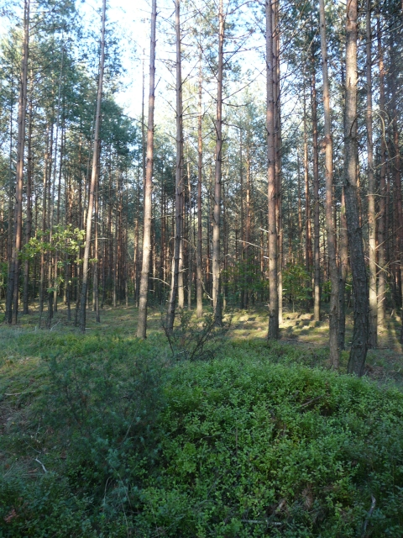
Zendek to sołectwo o największym wskaźniku zalesienia w gminie Ożarowice. Na podmokłych terenach otaczających Zendek występuje bór wilgotny. Las sosnowy z domieszką świerku i małym odsetkiem brzozy i dębu. Na obszarze sołectwa napotkać można zagajniki posiadające cechy lasu mieszanego świeżego i wilgotnego, porastane przez brzozę, dąb, olszynę oraz sosnę. W lasach obficie występuje jagoda czarna, borówka brusznica, poziomka pospolita, malina kamionka, jeżyna fałdowana, rzadziej jagoda bagienna oraz żurawina błotna. W podszycie pojawia się leszczyna, jarzębina. Ponadto leśne tereny sołectwa Zendek oferują prawdziwe bogactwo grzybów, które przyciąga amatorów grzybobrania nie tylko z gminy i jej okolic, ale również grzybiarzy z miast Śląska i Zagłębia.
W lasach Zendka występuje rozwijająca się populacja sarny europejskiej, w ostatnich latach zanotowano znaczy wzrost liczebności tego gatunku. Z większych ssaków napotkać można dziki, występuje też spora populacja zająca szaraka.

Dziedzictwo kulturowe
Zasoby materialne wraz ze związanymi z nim wartościami duchowymi, zjawiskami historycznymi i obyczajowymi stanowią o bogactwie kulturowym miejscowości.
Kościół parafialny, przydrożne kapliczki i krzyż, kultywowanie tradycji, folklor, mają wielkie znaczenie dla kształtowania się tożsamości, więzi międzysąsiedzkiej i poczucia wspólnoty mieszkańców ze swoją miejscowością. Ośrodkami integrującymi życie wsi są: parafia, szkoła, OSP, Brać Górnicza.
Parafia Św. Stanisława Biskupa i Męczennika, mimo iż jest jedną z mniejszych wspólnot parafialnych diecezji sosnowieckiej to aktywnością nie ustępuje większym parafiom.
W parafii działa Akcja Katolicka, która inicjuje pielgrzymki, spotkania i inne przedsięwzięcia, pogłębiające życie religijne mieszkańców. Duży wpływ na zaangażowanie parafian ma fakt, że wieś zamieszkała jest przez rodziny spokrewnione ze sobą. Stąd bliskie kontakty rodzinne i sąsiedzkie służą większej integracji społeczności wiejskiej wokół wspólnych działań. Sercem parafii jest kościół pod wezwaniem Św. Stanisława Biskupa
i Męczennika, wybudowany w 1927 r. Kościół to charakterystyczny element krajobrazu sołectwa, dzięki swemu położeniu oraz budowie jest dobrze widoczny z oddali. Kościół został ufundowany z ofiar mieszkańców miejscowości.
Szkoła Podstawowa im. Jana Pawła II to największa chluba miejscowej społeczności.
Do szkoły uczęszczają dzieci z Zendka oraz okolic. Od roku 2002 szkoła posiada za swego patrona wielkiego Polaka papieża i dzięki temu dołączyła do Rodziny Szkół Jana Pawła II.
Co roku 18 maja czyli w dniu urodzin Karola Wojtyły, szkolna delegacja uczestniczy
w uroczystym spotkaniu szkół im. Jana Pawła II w Wadowicach. Uczniowie szkoły biorą aktywny udział w zmaganiach sportowych, turniejach i konkursach organizowanych na terenie gminy, np. Turniej Piłki Nożnej o Puchar Dyrektora Gimnazjum. Właśnie w roku 2007 puchar ten przypadł w udziale drużynie chłopców z SP Zendek, dziewczynki zajęły
w swojej grupie II miejsce. Tradycją szkoły jest organizowanie imprez środowiskowych:
w styczniu Choinki Noworocznej, a w maju Festynu Rodzinnego. Osiągnięcia szkoły to nie tylko sport i kultura, ale przede wszystkim wysoki poziom nauczania. Uzyskiwana przez uczniów klas szóstych średnia ze sprawdzianu na poziomie 29 pkt., plasuje się powyżej średniej powiatowej, wojewódzkiej i krajowej.
OSP Zendek czynnie uczestniczy w wielu wydarzeniach kulturalnych i sportowych, mających miejsce w gminie Ożarowice. Rok 2007 to rok wielkich sukcesów jednostki OSP Zendek w gminnych zawodach sportowo-pożarniczych. Właśnie w tym roku młodzieżowe drużyny dziewcząt i chłopców, drużyna kobieca oraz drużyna seniorów zajęły pierwsze miejsca w swoich kategoriach, zaś drużyna męska II miejsce. W 2006 roku drużyna kobieca w zawodach wojewódzkich w Częstochowie zajęła III miejsce.

Znaczącą rolę w życiu wsi odgrywa Brać Górnicza, stowarzyszenie skupiające emerytowanych i czynnych górników, a powstałe ze względu na to, że w latach 80-tych wielu mieszkańców wsi znajdowało zatrudnienie w przemyśle górniczym. Obecnie Brać Górnicza aktywnie działa kulturalnie. Szczególnie uroczyście obchodzone jest w Zendku święto patronki wszystkich górników - św. Barbary. W 2007 roku obchodzono 20-lecie sztandaru, uczczone mszą św. oraz biesiadą górniczą.

Obiekty i tereny
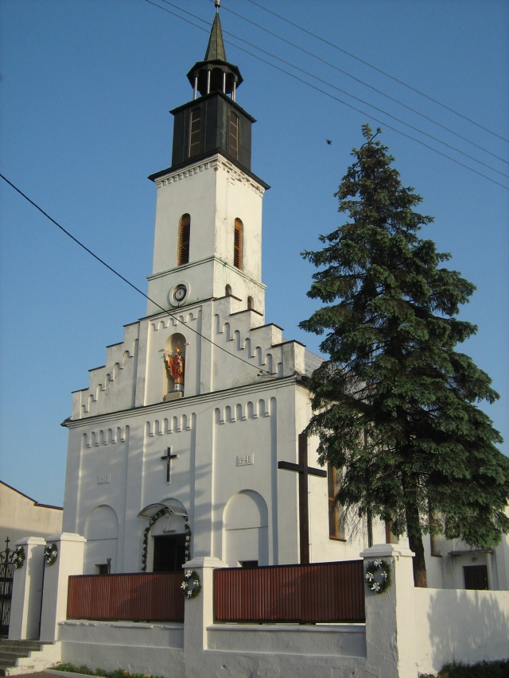
Jednym z głównych obiektów miejscowości jest wspominany już kościół parafialny, duma mieszkańców oraz jeden
z najważniejszych zabytków miejscowości.
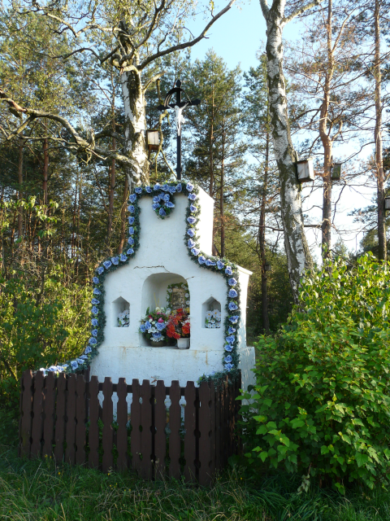
Drugim z obiektów zasługującym na uwagę jest szkoła podstawowa, wybudowana w roku 1913. Powstała z inicjatywy ludności oraz przy dużym wsparciu gminy. W czasie wojny budynek szkoły pełnił różne funkcje.
W końcu w 1945 r. po przejęciu budynku przez wojska radzieckie wznowiono działalność edukacyjną placówki. Rok 1959 przyniósł decyzję o budowie nowego budynku szkoły, budowę ukończono w 1964r.
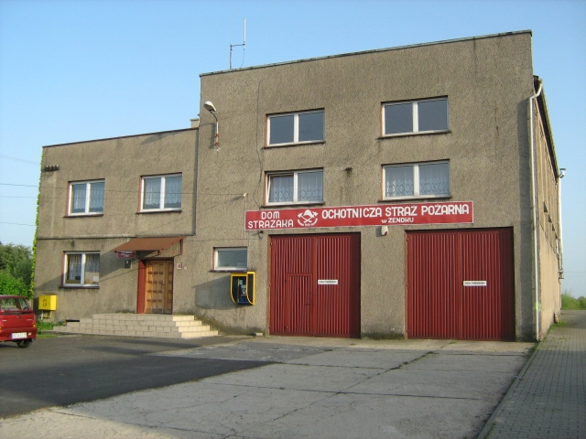
Od roku 1971 w posiadaniu OSP Zendek znajduje się murowany budynek remizy strażackiej, wyposażony w 2 garaże z magazynem, sale widowiskową, kuchnie, sale zebrań, filię biblioteki gminnej, trzy pokoje punktu lekarskiego oraz centralę telefoniczną. Drużyna dysponuje 3 samochodami (w tym 2 średnie i 1 lekki).

Infrastruktura techniczna
W Zendku istnieje dobrze rozwinięta infrastruktura techniczna. Miejscowość posiada sieć energetyczną, wodociągową, gazową oraz teletechniczną. Istniejące uzbrojenie oraz budowa nowych dróg gminnych na terenie sołectwa pozwala na pozyskiwanie nowych terenów pod zabudowę indywidualną. Duża powierzchnia sołectwa przekłada się na duże możliwości rozbudowy, przez co miejscowość systematycznie się rozwija.
Poza nowopowstałymi drogami gminnymi w sołectwie występują jedynie drogi powiatowe. Brak melioracji dróg jest uciążliwym problemem, gdyż po deszczach na drodze pozostaje woda opadowa. Brak chodników po obu stronach dróg stanowi poważne zagrożenie dla zdrowia i życia mieszkańców, zwłaszcza w okresie letnim, gdy natężenie przejeżdżających przez wieś pojazdów zwiększa się.

Kapitał społeczny i ludzki
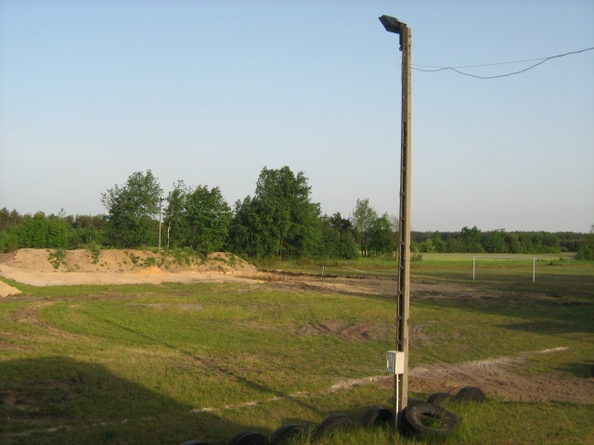
Koło Gospodyń Wiejskich zostało założone jeszcze przed wojną w roku 1936 przez panią Marię Praus i w tym czasie liczyło 14 członkiń. Po wojnie odrodziło się w roku 1946
z inicjatywy pani Natalii Kidawki, ówczesnej kierowniczki szkoły i zrzeszało 30 członkiń. Od samego początku swego istnienia panie brały udział w imprezach folklorystycznych
i kulturalnych. Organizowały wyjazdy do teatru oraz wycieczki turystyczne. Talent śpiewaczy członkiń KGW służył wielu imprezom kulturalnym na terenie całej gminy i powiatu. Obecnie od roku 1995 przewodniczącą KGW jest pani Wacława Sołtysik. Koło zrzesza 23 panie
i posiada piękne pomieszczenie w budynku remizy OSP Zendek, przystosowane do spotkań. Panie prowadzą również wypożyczalnię naczyń, która jest w stanie obsłużyć przyjęcia na 250 osób. W roku 2001 reaktywowany został zespół śpiewaczy „Zendkowianki” zrzeszający 17 osób. Instruktorką i akompaniatorką zespołu jest pani mgr Henryka Hyla.
Ochotnicza Straż Pożarna w Zendku powstała we wrześniu 1919 roku. Drużyna liczyła
w momencie założenia 11 osób. Pierwszym prezesem został Antoni Duda syn Franciszka zaś naczelnikiem Antoni Duda syn Stanisława. Dziś jednostka liczy 78 członków
(69 zwyczajnych w tym 10 kobiet, 8 honorowych i 1 wspierającego). Ponadto w skład jednostki wchodzą Młodzieżowe Drużyny Pożarnicze, zrzeszające młodzież do lat 16, liczące łącznie 22 członków (12 osób liczy drużyna dziewcząt a 10 chłopców). Od roku 2006 funkcję prezesa piastuje Mirosław Nowak, stojący na czele dziewięcioosobowego Zarządu. OSP posiada również trzyosobową Komisję Rewizyjną z przewodniczącym Kazimierzem Głogowskim. Obecnie jednostka na wniosek poparty przez Urząd Gminy, Powiatowy
i Wojewódzki Zarząd Związku Ochotniczych Straży Pożarnych ubiega się o przyjęcie do Krajowego Systemu Ratowniczo – Gaśniczego. Straż czyni starania o zakup nowego średniego samochodu gaśniczego, nowego sprzętu ratowniczo - medycznego oraz nowych ubiorów strażaków-ratowników.
Na terenie sołectwa działa klub sportowy LKS „Tęcza” Zendek, grający w B klasie. Boisko będące w posiadaniu klubu ma stać się zalążkiem bazy sportowej sołectwa. Obecnie płyta boiska wymaga renowacji w połączeniu z rozbudową oraz zagospodarowaniem okolicznych terenów. W ten sposób powstanie baza sportowo - rekreacyjna nie tylko dla mieszkańców Zendka, ale i okolicznych sołectw i gmin.

Podmioty gospodarcze
- „Balta” Piekarnia
Zendek, ul. Główna 101

- Blachlińska Krystyna Sklep Spożywczy
Zendek, ul. Główna 40 A

- Firma Handlowo-Usługowa Jarosław Kłys
Zendek, ul. Główna 43

- Firma Transportowa Hyla-Włoch Gustaw
Zendek, ul. Główna 105

- Jarząbek Stanisław Kwiaciarnia
Zendek, ul. Główna 73

- Lazar Wiesława Usługi Fryzjerskie
Zendek, ul. Główna 155 A

- Machura Damian Transport Samochodowy
Zendek, ul. Główna 235

- "Sokoła" Usługi Komputerowe Sławomir Sokoła
Zendek, ul. Główna 43

- Szydło Barbara Biuro Rachunkowe
Zendek, ul. Główna 75

- Szydło Jadwiga Usługi Grabarskie
Zendek, ul. Główna 98

- "Transal" Sklep Spożywczy
Zendek, ul. Główna 31 C

- "Wolmark" Firma Produkcyjno-Handlowo-Usługowa Franciszek Czapla
Zendek, ul. Główna 26 A

- "Agro-Bud" PPHU J. Urbańczyk
Zendek, ul. Główna 122

- "Heban" S.C. PU - Usługi stolarskie
Zendek, ul. Główna 151

- Auto-Części Sklep
Zendek, ul. Główna 151

- Produkcja Świec i Zniczy R. Kowal
Zendek, ul. Główna 177

Analiza SWOT

Analiza mocnych i słabych stron
Analizę dokonano wykorzystując zgromadzone materiały na temat zasobów miejscowych
oraz wyniki ankiety, którą przeprowadzono wśród mieszkańców sołectwa.
W ankietyzacji przeprowadzonej wśród mieszkańców miejscowości na 200 rozesłanych ankiet powróciło 177 ankiet.
Analiza otrzymanych ankiet pozwoliła na zdefiniowanie słabych i mocnych stron miejscowości oraz jej szans i zagrożeń.

Analiza mocnych i słabych stron miejscowości

Mocne strony | Słabe strony
- Bliskość portu lotniczego Katowice  -Pyrzowice  - Dobra komunikacja oraz nieduża odległość do większych miast Śląska i Zagłębia  - Piękna okolica: lasy wraz ze swą florą  i fauną.  - Spokojna i cicha okolica  - Prężnie działające i współpracujące: szkoła podstawowa i parafia.  - Bliskość rzeki Brynicy. | - Brak rowów melioracyjnych przy drogach  - Mała świadomość ekologiczna  - Brak infrastruktury turystycznej  - Słaba promocja walorów Zendka  - Słaba oferta kulturalna sołectwa  - Brak odpowiedniej infrastruktury sportowej  - W okresie letnim motocykliści, przejeżdżający z nadmierną prędkością

Analiza szans i zagrożeń dla rozwoju miejscowości

Szanse dla rozwoju miejscowości | Zagrożenia dla rozwoju miejscowości
- Rozwój infrastruktury turystycznej (parkingi, ścieżki rowerowe, szlaki spacerowe)  - Budowa kanalizacji  - Poprawa melioracji dróg sołectwa (budowa rowów melioracyjnych)  - Wzrost świadomości ekologicznej mieszkańców (przeciwdziałanie dzikim wysypiskom)  - Promocja miejscowości i jej walorów  - Migracja ludności „ z miasta na wieś”, rozwój budownictwa jednorodzinnego, wzrost liczby mieszkańców  - Pozyskanie dofinansowania ze środków unijnych na rozbudowę infrastruktury technicznej, turystycznej i społeczno-kulturalnej | - Migracja uzdolnionej młodzieży do miast Śląska i Zagłębia  - Trudności w pozyskiwaniu funduszy  na finansowanie aktywności społecznej  - Bardzo skomplikowane procedury  w pozyskiwaniu funduszy z Unii Europejskiej

Charakterystyka i opis miejsc o szczególnym znaczeniu dla zaspakajania potrzeb mieszkańców

Na terenie każdej miejscowości znajdują się obszary bądź obiekty, które ze względu na swój charakter czy też położenie, stanowią atrakcję dla jej mieszkańców. Są to obszary
i obiekty o szczególnym znaczeniu dla zaspokojenia potrzeb mieszkańców, a także sprzyjające nawiązywaniu kontaktów społecznych. Ze względu na położenie oraz cechy funkcjonalno – przestrzenne w miejscowości Zendek miejscami takimi są:
- sąsiedztwo kościoła wraz z terenem przyległym,
- teren wokół budynku remizy OSP,
- teren boiska piłkarskiego wraz z terenami z nim sąsiadującymi.
- tereny sołectwa przeznaczone w Miejscowym Planie Zagospodarowania Przestrzennego (MPZP) gminy Ożarowice pod zabudowę mieszkaniową,
- tereny gminne w przysiółku Strąków (budowa świetlicy wiejskiej, zagospodarowanie terenów rekreacyjnych).
Miejscowość Zendek mimo, iż jest miejscowością stosunkowo niewielką posiada bardzo dużo przestrzeni, która jeśli będzie odpowiednio zagospodarowana będzie w sposób bardzo wszechstronny zaspakajała różnorakie potrzeby mieszkańców
Położenie miejscowości Zendek w pobliżu dużych kompleksów leśnych sprzyja rozwojowi turystyki, która z kolei służy zaspokajaniu jednej z najistotniejszej potrzeb ludzkich – potrzeby wypoczynku. Dlatego należy dołożyć starań, by poprzez rozwój bazy turystycznej i sportowej na tych terenach, potrzeba ta była zaspakajana.
Sołectwo Zendek to również bardzo atrakcyjne miejsce dla rozwoju budownictwa jednorodzinnego. Dlatego też wskazane w MPZP tereny pod budownictwo mieszkaniowe należy uzbroić w niezbędne sieci techniczne oraz rozbudować sieć dróg gminnych do ich obsługi.

Opis planowanych przedsięwzięć
Celem planowanych przedsięwzięć jest przede wszystkim poprawa estetyki sołectwa
oraz optymalne zagospodarowanie dostępnych terenów w celu utworzenia atrakcyjnej bazy pod budownictwo indywidualne oraz rozwój bazy rekreacyjno – sportowej. Mają temu służyć wszelkie inwestycje związane z zagospodarowaniem tych terenów, które
w dokumentach strategicznych gminy zostały wskazane jako miejsca o szczególnym znaczeniu dla rozwoju sołectwa.

Cele generalne:
Zendek powinien być miejscowością:
- oferującą bezpieczeństwo, komfort i wysoki standard życia swym mieszkańcom,
w której ludziom żyje się bezpiecznie, wygodnie i dostatnio,
- posiadającą rozwiniętą i odpowiednio wykorzystywaną infrastrukturę techniczną,
drogową, turystyczną i społeczną,
- oferującą atrakcyjne tereny rekreacyjne, wypoczynkowe oraz tereny pod indywidualne budownictwo mieszkaniowe,
- czystą i zadbaną.

Budowa i modernizacja dróg gminnych w sołectwie Zendek

Tytuł projektu
Budowa drogi gminnej wraz z sięgaczami w miejscowości Zendek

Uzasadnienie projektu
Miejscowość Zendek dysponuje dużą powierzchnią niezagospodarowanych terenów wskazanych w MPZP Gminy Ożarowice pod indywidualne budownictwo mieszkaniowe. Tereny te w dużej mierze położone są w południowej części miejscowości. Dla ich efektywnego wykorzystania konieczna jest rozbudowa sieci dróg gminnych. Budowa przedmiotowej drogi pozwoli na obsługę tych terenów oraz doprowadzi do przeniesienia głównego potoku ruchu samochodowego z ul. Głównej na ulicę nowo wybudowaną na kierunku wschód – zachód. Nowo budowana droga skróci czas przejazdu przez miejscowość
i docelowo prowadzić będzie przez dwa skrzyżowania z drogami powiatowymi.

Cele projektu
- Lepsze wykorzystanie dostępnych zasobów gruntowych
- Skrócenie czasu przejazdu przez miejscowość
- Większa funkcjonalność układu drogowego sołectwa
- Wzrost atrakcyjności miejscowości dla przyszłych mieszkańców

Opis projektu
- Budowa jezdni
- Budowa chodnika
- Budowa zatoki autobusowej
- Budowa parkingu

Szacunkowy koszt planowanego przedsięwzięcia

l.p | Nazwa fazy - zadania | Koszt netto  (w PLN) | VAT (w PLN) | Koszt brutto  (w PLN)
1 | Budowa jezdni | 4 500 000,00 | 1 035 000,00 | 5 535 000,00
2 | Budowa chodnika | 1 500 000,00 | 345 000,00 | 1 845 000,00
3 | Budowa zatoki autobusowej | 50 000,00 | 11 500,00 | 61 500,00
4 | Budowa parkingu | 150 000,00 | 34 500,00 | 184 500,00
Razem |  | 6 200 000,00 | 1 426 000,00 | 7 626 000,00

Harmonogram planowanego przedsięwzięcia
Wykres Gantta
Lata | 2016 |  |  |  | 2017 |  |  |  | 2018
Zadania | I | II | III | IV | I | II | III | IV | I | II | III | IV
1
2
3
4

Projekt budowy budynku na potrzeby świetlicy wiejskiej.

Tytuł projektu
Budowa budynku na potrzeby świetlicy wiejskiej wraz z zagospodarowaniem terenu
w przysiółku Strąków.

Uzasadnienie projektu
Przysiółek Strąków jest oddalony od centrum miejscowości Zendek co utrudnia mieszkańcom przysiółka w pełni korzystanie z bazy obiektów miejscowości. Dla zapewnienia możliwości spędzania wolnego czasu na miejscu celowym jest stworzenie ku temu odpowiedniego zaplecza. Stąd konieczność budowy świetlicy wraz z zagospodarowaniem terenu.

Cele projektu
Stworzenie warunków dla młodzieży i mieszkańców przysiółka Strąków do spędzania wolnego czasu, rozwijania swoich zainteresowań, pogłębiania więzi w środowisku.

Opis projektu
Budowa budynku świetlicy wiejskiej.
Zagospodarowanie działki wokół budynku.
- Wykonanie ogrodzenia
- Wykonania placu zabaw
- Zagospodarowanie terenu zielenią niską oraz małą architekturą.

Szacunkowy koszt planowanego przedsięwzięcia

l.p | Nazwa fazy zadania | Koszt netto  (w PLN) | VAT (w PLN) | Koszt brutto  (w PLN)
1 | Budowa świetlicy wiejskiej | 400 000,00 | 92 000,00 | 492 000,00
2 | Wykonanie ogrodzenia | 80 000,00 | 18 400,00 | 98 400,00
3 | Wykonanie placu zabaw | 20 000,00 | 4 600,00 | 24 600,00
4 | Zagospodarowanie terenu zieleń niska oraz małą architekturą | 40 000,00 | 9 200,00 | 49 200,00
Razem |  | 540 000,00 | 124 200,00 | 664 200,00

Harmonogram planowanego przedsięwzięcia
Wykres Gantta
Lata | 2019 |  |  |  | 2020 |  |  |  | 2021
Zadania | I | II | III | IV | I | II | III | IV | I | II | III | IV
1
2
3
4

Przedsięwzięcia, których realizacja uzależniona jest od instytucji wyższego szczebla

Modernizacja dróg i budowa chodników
Poprawa bezpieczeństwa na drogach jest bardzo ważnym aspektem dla mieszkańców sołectwa Zendek, w wielu ankietach oraz podczas spotkań z mieszkańcami problem ten stawiany był na pierwszym miejscu. Mieszkańcy postulują, aby jak najszybciej przystąpić budowy, remontu i modernizacji dróg na terenie miejscowości oraz budowy chodników.

Szkolenia i pobudzanie świadomości mieszkańców
Mieszkańcy miejscowości zwracają również uwagę na rozwijanie swojej świadomości, postulując organizację wykładów i szkoleń. Najważniejszymi tematami, których mają dotyczyć szkolenia są:
- ekologia,
- agroturystyka.
- segregacja odpadów,
- odnawialne źródła energii,

Harmonogram planowanych przedsięwzięć

Arkusz planowania krótkoterminowego (2016 r. – 2018r.)

Lp. | Nazwa zadania | Planowany termin realizacji | Szacunkowy koszt w tyś. PLN | Uwagi
1. | Budowa drogi gminnej wraz z sięgaczami w miejscowości Zendek | II kw. 2016 –  IV kw. 2018 | 7 626,00

Arkusz planowania długoterminowego (2019-2022 r.)

Lp. | Nazwa zadania. | Planowany termin realizacji. | Szacunkowy koszt w tyś. PLN | Uwagi.
1. | Budowa świetlicy wiejskiej wraz z zagospodarowaniem terenu | IV kw.2019 –  IV kw. 2021 | 664,20

Realizacja powyższych zadań jest uzależniona od możliwości pozyskania środków zewnętrznych.

Zarządzanie i promocja
Za realizację Planu Odnowy Miejscowości Zendek odpowiedzialna będzie Rada Sołecka sołectwa Zendek wraz z Sołtysem oraz Wójtem Gminy Ożarowice. We wszystkich sprawach związanych z wydatkowaniem środków finansowych oraz składaniem wniosków
o dotacje z różnych źródeł, będzie odpowiedzialny Wójt Gminy Ożarowice. Rada Sołecka będzie na bieżąco monitorować realizację planu i raz do roku składać sprawozdanie mieszkańcom sołectwa z realizacji Planu oraz wnioskować o ewentualne zmiany w Planie. Rada Sołecka będzie również gromadzić, selekcjonować i opracowywać wszelkie informacje, dotyczące realizacji Planu Odnowy Miejscowości, będzie również odpowiedzialna za jego promocję na terenie miejscowości. Za promocję na terenie Gminy i poza nią odpowiedzialny będzie Wójt Gminy Ożarowice.
Plan Odnowy Miejscowości Zendek musi dla swej ważności uzyskać akceptację Rady Gminy Ożarowice.

Zgodność Planu z dokumentami wyższej rangi

Przedstawiony powyżej Plan Odnowy Miejscowości Zendek spójny jest z następującymi dokumentami:
Miejscowym Planem Zagospodarowania Przestrzennego dla miejscowości Zendek,
Strategią Rozwoju Powiatu Tarnogórskiego,
Strategią Rozwoju Województwa Śląskiego.

